基于Mecanim动画系统和音效的APP DIY
- 分工
陈若珂：
荆薇：APP工程制作
- 项目创意
人物动画很有趣，所以自定义人物运动，分为等待、走、跑、游泳、攻击、防御、击倒七个动作
- 用到的课内知识点
地形的绘制
- 扩展技术点
动画系统，骨骼绑定，通过按键控制人物运动
- 实现过程
本工程利用Mecanim动画系统，通过为人物添加脚本的方法，实现了按键控制不同动画片段和音效切换的功能。请根据以下步骤逐步实现该工程。
（一）素材的导入与调整
1. 新建Unity 工程，将带有一段动画的人物模型导入到工程中。模型导入到工程中丢失材质，需选中模型，查看Inspector栏的详细信息，在Materials下方勾选Import Materials，设置Material Naming属性为From Model’s Material、Material Search属性为Recursive-Up，点击apply按钮，使得材质能够自动匹配到模型上。
2. 选中人物模型，切换到Inspector栏的Rig界面，并打开Avatar替身制作界面，进行人物模型的骨骼结构和Mecanim动画系统中的骨骼结构的绑定。
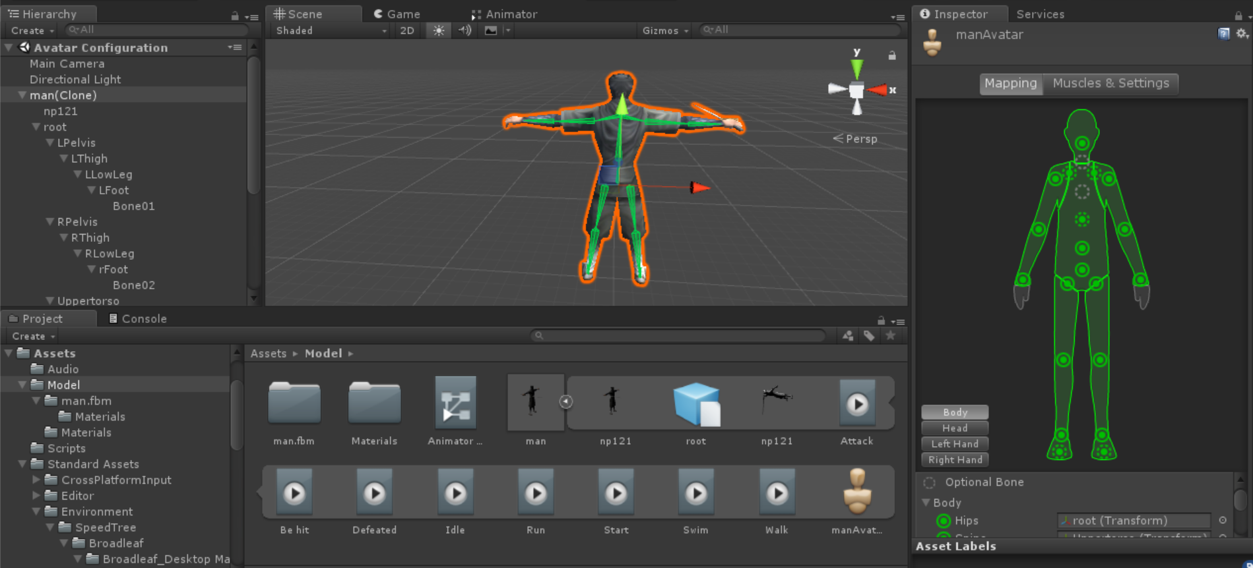
（二）划分并设置动画剪辑
1.本人物模型共包括八个动作：Idle（待机）、Walk（行走）、Run（跑步）、Swim（游泳）、Attack（攻击）、Be hit（被攻击）、Start（战斗准备）、Defeated（被击倒）。
选中人物模型，在右侧Inspect栏切换到Animations界面，点击Clip栏右下方的“+”再添加七段动画剪辑，分别设置每段的起始帧和结束帧，将一段连续的人物动作划分成以上八段。
划分好八个动画剪辑：
Idle动作为第 1 帧到第 53 帧，Walk动作为第 54 帧到第 84 帧，Run动作为第 85 帧到第 107 帧，Swim动作为第 108 帧到第 174 帧，Attack动作为第 276 帧到第 403 帧，Be hit动作为第 470 帧到第 573 帧，Start动作为第 175 帧到第 228 帧，Defeated动作为第 229 帧到第 275 帧。
2.第二到六个动作（Walk、Run、Swim、Atteck、Be hit）需设置循环播放：勾选Loop Time, Loop pose属性。第一个动作和最后两个动作（Idle、Start、Defeated）无需做循环处理。
3.将人物模型拖到场景中，在Hierarchy栏选中模型，在右侧的Inspector栏取消勾选Animator组件的Apply Root Motion属性。
（三）设置动画控制机
1.新建一个动画控制机，在控制机界面创建八个新的状态。将Idle状态设置为默认状态，并在Any State节点和导入的八个节点间创建状态转移。完成以上设置的Animator窗口如下图1所示。
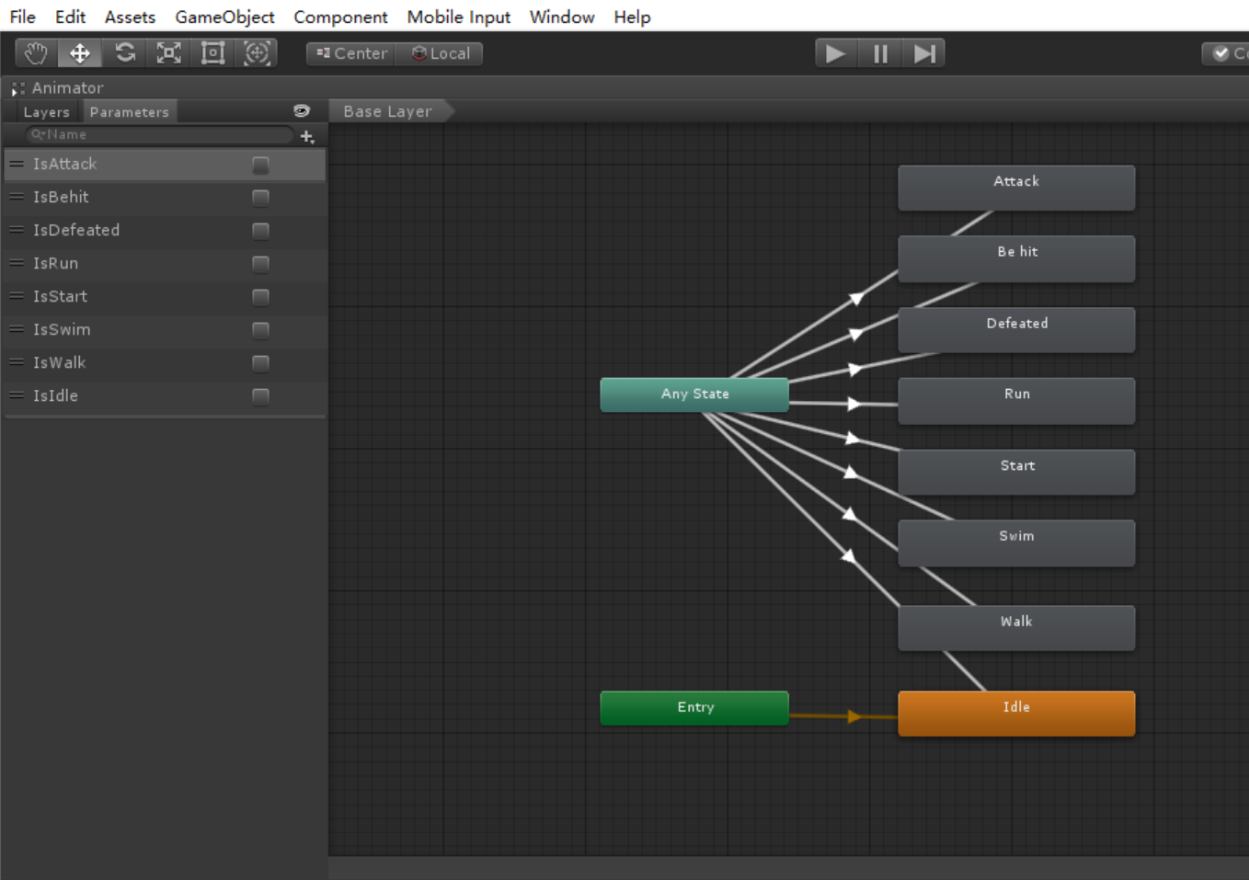
图1 完成以上设置的Animator窗口

2.为每个状态转移过程创建状态转移控制变量，变量类型为Bool。8个变量分别命名为：IsAttack、IsWalk、IsRun、IsSwim、IsBehit、IsStart、IsDefeated、IsIdle。创建好的变量如下图2所示。
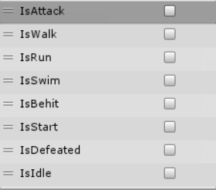
图2 八个状态转移控制变量
3.定义每个状态转移过程的触发条件。设置触发条件为控制变量的值为true，即当上一步创建的状态转移变量值由false转为true时，切换播放的动画片段。完成以上设置的其中一个状态连线的Inspector界面如下图3所示，其他状态同理。
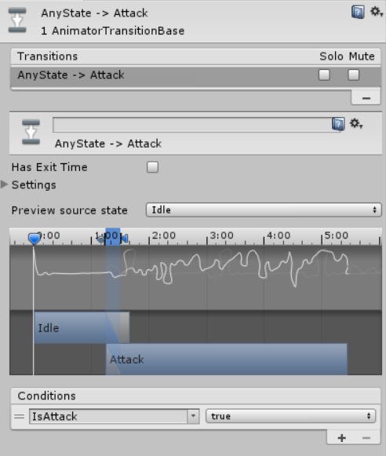
图3 从任一状态切换到Attack状态连线的Inspector界面
4.选中场景中的人物模型，在Inspector界面的Animator组件中，将Controller属性设置为刚才创建好的动画控制机。
（四）编写按键控制脚本
新建一个C#脚本，命名为“AnimationMan”，将脚本添加到人物模型上。该脚本实现的功能为通过键盘控制不同动作状态的转换：按下A键：Attack，W键：Walk，R键：Run，S键：Swim，H键：Behit，N键：Start，D键：Defeated，I键：Idle，按上下左右键移动人物。
（五）编写添加音效脚本
1.导入MP3格式的音频文件，作为不同动作的配音。动作音效要求自己录制。
2.在人物模型上添加一个AudioSource组件，并取消勾选Play On Wake属性。
3.修改“AnimationMan”脚本，使得修改后的脚本能够实现在按键时触发对应音效的功能。请将修改后的脚本拷贝到下方。
该脚本一种的修改思路：先在脚本中初始化一个AudioSource类的变量Sound和八个AudioClip类的变量Clip1、Clip2、Clip3、……、Clip8。当检测到某个按键被按下时，设置Sound.clip为该动作所对应的音频片段，使用Sound.loop = true或false设置该音频是否循环播放，使用Sound.Play()方法播放音频。
public class AnimationMan : MonoBehaviour {

private Animator AnimaObj;
public AudioSource Sound; //音源
public AudioClip[] Clip; //8个声音片段,[Attack,be_hit,defeated,run,swim,walk,wind1,wind2]

public const int HERO_UP = 0;
public const int HERO_RIGHT = 1;
public const int HERO_DOWN = 2;
public const int HERO_LEFT = 3;
//人物当前行走的方向状态
public int state = 0;
//初始化人物位置
public void Awake()
{
state = HERO_UP;
}
// Use this for initialization
void Start () {
AnimaObj = this.GetComponent<Animator> ();//初始化Animator组件
}

// Update is called once per frame
void Update () {
if (Input.GetKeyDown(KeyCode.A))
{
AnimaObj.SetBool("IsAttack", true);
Sound.clip = Clip[0];
Sound.loop = true;
Sound.Play();
}
if (Input.GetKeyUp(KeyCode.A))
{
AnimaObj.SetBool("IsAttack", false);
}

if (Input.GetKeyDown(KeyCode.W))
{
AnimaObj.SetBool("IsWalk", true);
Sound.clip = Clip[5];
Sound.loop = true;
Sound.Play();
}
if (Input.GetKeyUp(KeyCode.W))
{
AnimaObj.SetBool("IsWalk", false);
}

if (Input.GetKeyDown(KeyCode.R))
{
AnimaObj.SetBool("IsRun", true);
Sound.clip = Clip[3];
Sound.loop = true;
Sound.Play();
}
if (Input.GetKeyUp(KeyCode.R))
{
AnimaObj.SetBool("IsRun", false);
}

if (Input.GetKeyDown(KeyCode.S))
{
AnimaObj.SetBool("IsSwim", true);
Sound.clip = Clip[4];
Sound.loop = true;
Sound.Play();
}
if (Input.GetKeyUp(KeyCode.S))
{
AnimaObj.SetBool("IsSwim", false);
}

if (Input.GetKeyDown(KeyCode.H))
{
AnimaObj.SetBool("IsBehit", true);
Sound.clip = Clip[1];
Sound.loop = true;
Sound.Play();
}
if (Input.GetKeyUp(KeyCode.H))
{
AnimaObj.SetBool("IsBehit", false);
}

if (Input.GetKeyDown(KeyCode.N))
{
AnimaObj.SetBool("IsStart", true);
Sound.clip = Clip[6];
Sound.loop = true;
Sound.Play();
}
if (Input.GetKeyUp(KeyCode.N))
{
AnimaObj.SetBool("IsStart", false);
}

if (Input.GetKeyDown(KeyCode.D))
{
AnimaObj.SetBool("IsDefeated", true);
Sound.clip = Clip[2];
Sound.loop = false;
Sound.Play();
}
if (Input.GetKeyUp(KeyCode.D))
{
AnimaObj.SetBool("IsDefeated", false);
}

if (Input.GetKeyDown(KeyCode.I))
{
AnimaObj.SetBool("IsIdle", true);
Sound.clip = Clip[7];
Sound.loop = true;
Sound.Play();
}
if (Input.GetKeyUp(KeyCode.I))
{
AnimaObj.SetBool("IsIdle", false);
}

//上下左右键
if (Input.GetKey(KeyCode.DownArrow))
{
setHeroState(HERO_DOWN);
}
else if (Input.GetKey(KeyCode.UpArrow))
{
setHeroState(HERO_UP);
}
if (Input.GetKey(KeyCode.RightArrow))
{
setHeroState(HERO_RIGHT);
}
else if (Input.GetKey(KeyCode.LeftArrow))
{
setHeroState(HERO_LEFT);
}

}
void setHeroState(int newState)
{
//根据当前人物方向与上一次备份的方向计算出模型旋转的角度
int rotateValue = (newState - state) * 90;
Vector3 transformValue = new Vector3();

//模型移动的位置数值
switch (newState)
{
case HERO_UP:
transformValue = Vector3.forward * Time.deltaTime;
break;
case HERO_DOWN:
transformValue = (-Vector3.forward) * Time.deltaTime;
break;
case HERO_LEFT:
transformValue = Vector3.left * Time.deltaTime;
break;
case HERO_RIGHT:
transformValue = (-Vector3.left) * Time.deltaTime;
break;
}

//旋转
transform.Rotate(Vector3.up, rotateValue);
//移动人物
transform.Translate(transformValue*10 , Space.World);
state = newState;
}
}

- 尚未解决的BUG
- 人物在被击倒后坐标会偏移变低
- 点击按键W或R切换动画和移动按键是分开进行的，没有实现移动时走路/跑步 ，因此导致人物任何动作都能移动
- 动画会使人物的方向自动偏转一点，从而导致了上下左右的方向和人物方向不匹配，而且上下左右键只能按照直接坐标系来控制固定方向
- 摄像头会随着人物动作晃动

